Hola TERCERO ¿Cómo están?

Hoy vamos a trabajar con un cuento muy famoso “Pedro y el Lobo”. (El año pasado ya lo habíamos escuchado). Pero no es un cuento para escuchar palabras nada más, es un cuento musical en la cual intervienen algunos instrumentos de la orquesta.

Te propongo escuchar con mucha atención el cuento y al finalizar completar el siguiente cuadro.

<https://www.youtube.com/watch?v=vy7n9RAyDb8>

UNIR CON FLECHAS EL PERSONAJE DE “PEDRO Y EL LOBO” CON EL INSTRUMENTO CORRESPONDIENTE

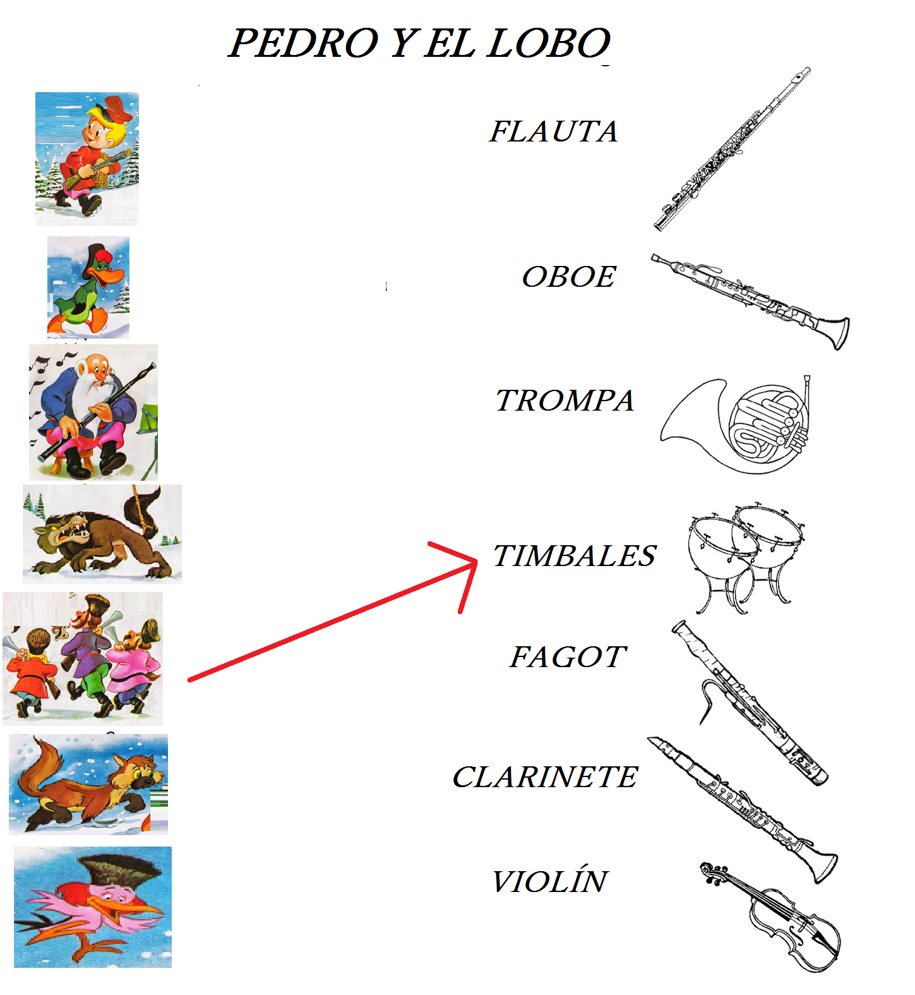

Una vez terminada la actividad, les propongo otra:

* Explicación de la actividad:

<https://www.youtube.com/watch?v=RMFYjkR5nqM>

* Actividad completa:

<https://www.youtube.com/watch?v=ctm1EHPDZhc>

Tarea:

Realizar las actividades y copiarlas en el cuaderno de música. Luego mandar una foto a mi mail para que la pueda corregir. Gracias Profesor Gastón

[gastonzat@gmail.com](mailto:gastonzat@gmail.com)